2016年高考模拟题生物（答案）
一、选择题

1．攻击人体免疫系统的HIV病毒一定含有的元素是
A．C、H、O、P、S B．C、H、0、N、K
C．C、H、O、N、P D．C、H、O、N、S
1．C
解析：HIV的成分是RNA和蛋白质，RNA的元素组成是C、H、O、N、P ，蛋白质的C、H、O、N，有的还有S等其他元素。

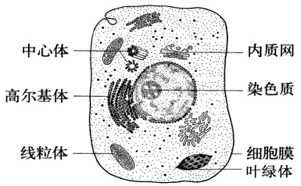
2． 右图所示的动物细胞中，共有几处错误？
A．2
B．3
C．4
D．5
2．C
解析：动物细胞无叶绿体，图中内质网和高尔基体标注颠倒了，且图中标注为染色质的结构为核仁。

3．把带有叶子的枝条插在水中，放置于暗室里两天。用打孔器在取下的叶子上打圆孔。把
所得的叶子圆片分为两等份，一份放在水中，另一份放入5％的葡萄糖溶液中，并让叶片背面朝液面，漂浮在液面上，继续放置于暗室里两天，然后把这些叶片放入温水中几分钟后取出，再放入70℃的酒精中浸泡1h以上。取出叶片放入水中漂洗，再浸入稀碘液中几秒钟后取出，用蒸馏水洗去碘液，观察叶片颜色的变化．浮在水面上的叶片呈白色或浅黄色，而浮在葡萄糖溶液面上的叶片呈蓝色。推断其原因可能是
A．实验前，叶子已储藏了淀粉
B．实验前，叶子已储藏了葡萄糖
C．实验前，叶子已进行了光合作用产生了淀粉
D．实脸时，叶片吸收了葡萄糖，并使之转变为淀粉
3．D
解析：实验前，叶子已储藏了淀粉和葡萄糖，但经过暗室处理，已将淀粉和葡萄糖等消耗完毕。实验过程中继续置于暗室，所以不可能光合作用制造淀粉。最终浮在葡萄糖溶液面上的叶片呈蓝色，只能是实脸时，叶片吸收了葡萄糖，并使之转变为淀粉

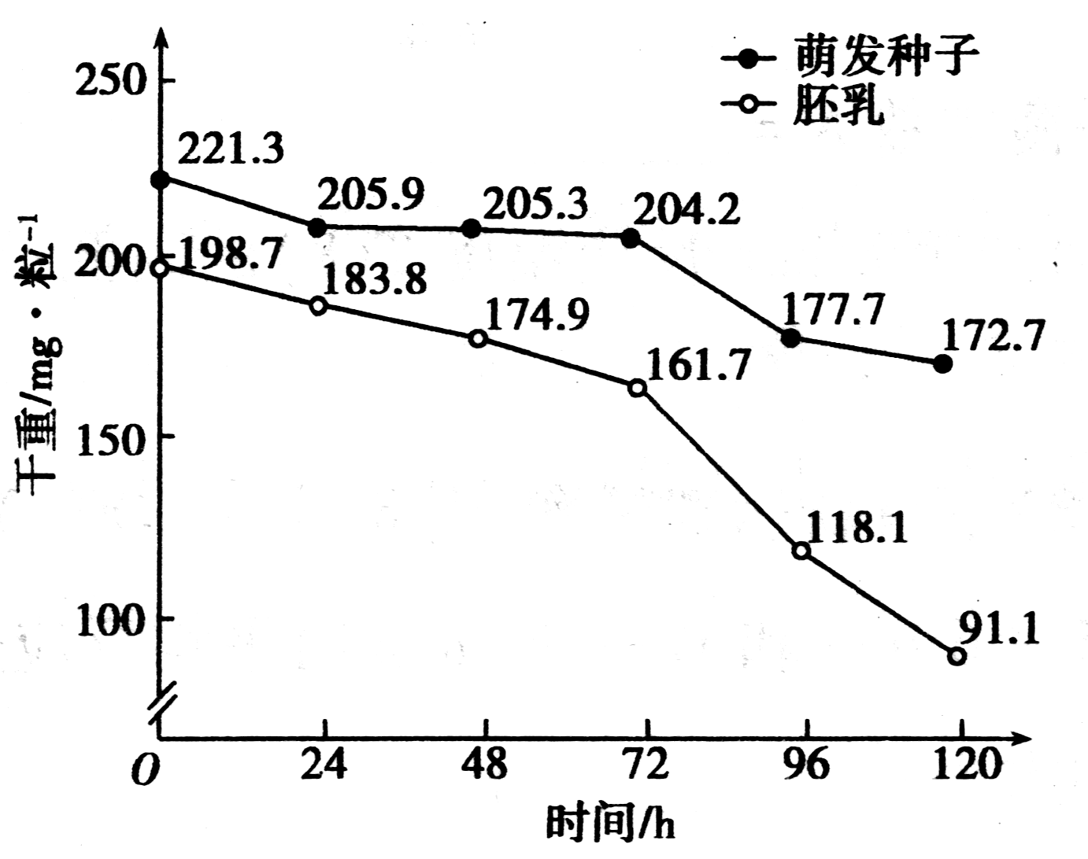
4．将玉米种子置于25℃、黑暗、水分适宜的条件下萌发，每天定时取相同数量的萌发种子，一半直接烘干称重，另一半切取胚乳烘干称重，计算每粒的平均干重，结果如图所示。萌发过程中胚乳的部分营养物质转化成幼苗的组成物质，其最大转化速率为

A．73．6mg·粒⁻¹·d⁻¹
B．43．6mg·粒⁻¹·d⁻¹
C．22mg·粒⁻¹·d⁻¹
D．26．5mg·粒⁻¹·d⁻¹

4．C
解析：需要根据对图中“萌发种子直接烘干称重”和“萌发种子切取胚乳烘干称重”两条曲线各时间段的数据，结合呼吸作用所消耗的有机物量=胚乳减少的干重量-转化成幼苗的组成物质，计算出：72-96小时转化为43．6—26．5=17．1mg，96—120小时为27—5=22mg，最大转化速率为22mg。
5．有两瓶酵母菌培养液，A瓶中含有³²P，B瓶中含有³⁵S，将两份酵母菌分别置于A、B两
瓶中培养一段时间，则在A、B瓶中都会带上放射性的细胞结构包括
①染色体 ②线粒体 ③内质网 ④高尔基体 ⑤核糖体 ⑥细胞膜
A．②③④⑥ B．①②⑤ C．②③④⑤⑥ D．①②③④⑤⑥
5．D
解析：酵母菌培养液，A瓶中含有³²P，B瓶中含有³⁵S，在培养酵母菌的过程中，只有放射性元素参与形成了相应的细胞结构，细胞结构才能被标记上。P可以参与形成的物质由磷脂，核酸等，参与形成的结构有生物膜，染色体，核酸等。而S主要参与形成蛋白质，所以上述结构都会被标记。

6．下表为某种大肠杆菌细胞的分子组成，据此做出的推论正确的是
成分 | 水 | 蛋白质 | DNA | RNA | 糖类 | 脂质 | 中间产物 | 无机离子
相对含量/% | 70 | 15 | 1 | 6 | 3 | 2 | 2 | 1
分子种类 | 1 | 3000 | 1 | 1000 | 50 | 40 | 500 | 12
A． 大肠杆菌的遗传物质是DNA和RNA B． 蛋白质是细胞中含量最多的化合物
C． 1种DNA转录出1种RNA D． 1种DNA分子可控制多种蛋白质的合成
6．D
解析：大肠杆菌的遗传物质是DNA，1种DNA分子可经过转录控制多种RNA和蛋白质的合成。

7．下列关于物质转运的叙述错误的是( )。
A．若线粒体受损伤，会影响人的红细胞吸收K＋
B．质壁分离过程中，水分子外流导致细胞内渗透压升高
C．海水中的海藻细胞可通过积累溶质防止质壁分离
D．胰岛素的分泌需要耗能
7．A
解析：人的红细胞内无线粒体，只能进行无氧呼吸产生能量，故A项错误；质壁分离过程中，细胞外溶液的浓度大于细胞液浓度，细胞失水，细胞液浓度变大，故B项正确；海水中含有大量的无机盐离子，海藻细胞能通过主动运输吸收离子，使细胞液浓度增大，防止质壁分离，故C项正确；胰岛素分泌是通过胞吐作用，需要消耗能量，故D项正确。

8．将竖直放置的水绵和某种好氧细菌的混合溶液放在暗处，白光透过三棱镜照在混合液处，一段时间后，好氧细菌的分布情况最可能是
( )。
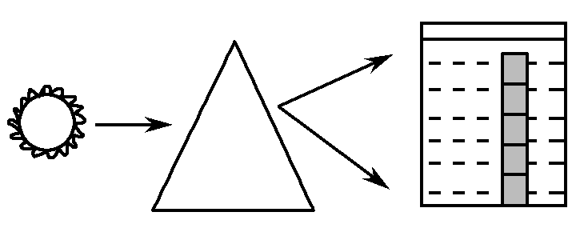
A．随机、均匀分布在混合液中
B．集中分布在上下两侧
C．集中分布在中央位置
D．集中分布在溶液的下层
8．B
解析：白光经三棱镜分解成七色光，其中上下两端的红光和蓝紫光被植物吸收利用最多，故两端产生的氧气最多，因此好氧细菌集中分布在两端。

9．利用光学显微镜鉴定人体细胞是否发生癌变，下列最可靠的依据是
A．观察细胞的形态是否改变 B．观察细胞内的原癌基因是否突变
C．观察染色体数目是否改变 D．观察细胞膜外的糖蛋白是否减少
9．A
解析：人体细胞发生癌变的机理是原癌基因和抑癌基因发生突变，染色体数目不变，但基因突变为分子水平的变化，光学显微镜下观察不到。癌细胞形态发生改变，且糖蛋白会减少，在光镜下细胞形态改变更易观察。
10．2012年诺贝尔生理学或医学奖被授予英国科学家约翰·格登和日本医学教授山中伸弥，以表彰他们在“细胞核重编程技术”领域做出的革命性贡献。下图为该技术的操作流程模式图。
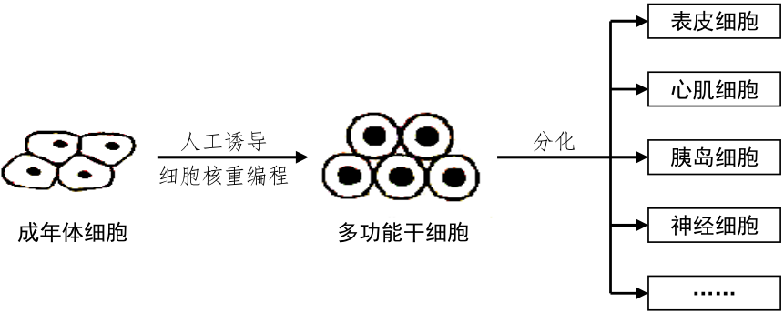
据图推断，以下说法正确的是（ ）
A．干细胞的叶绿体、线粒体、细胞核均具有双层膜结构
B．干细胞分化形成的表皮细胞中染色体数目发生了变化
C．干细胞分化形成各种类型的细胞体现了细胞的全能性
D．干细胞可用于治疗因胰岛B细胞受损而引起的糖尿病
答案：D
解析：干细胞是动物细胞，不含叶绿体；分化过程细胞遗传物质没有改变；干细胞分化形成各种类型的细胞未体现细胞的全能性，全能性的体现需发育成个体。

11．果蝇的红眼基因（R）对白眼基因（r）为显性，位于X染色体上；长翅基因（B）对残翅基因（b）为显性，位于常染色体上。现有一只红眼长翅果蝇与一只白眼长翅果蝇交配，F₁代的雄果蝇中约有1/8为白眼残翅bbX^{r}Y。下列叙述错误的是
A．亲本雌果蝇的基因型为BbX^{R}X^{r}
B．亲本产生的配子中含X^{r}的配子占1/2
C．F₁代出现长翅雄果蝇的概率为1/8
D．白眼残翅雌果蝇能形成bb X^{r}X^{r}类型的次级卵母细胞
11．C
解析：此题考查了伴性遗传和常染色体遗传，同时还考查了减数分裂的相关内容，据题干信息，可推出亲本基因型为BbX^{R}X^{r} BbX^{r}Y 故A、B均正确，C选项，长翅为3/4，雄性为1/2，应为3/8。D选项，考查减数第二次分裂中基因的情况，也是正确的。

12．下图甲中4号为X病患者，对1、2、3、4进行关于X病的基因检测，含有X病基因或正常基因的相关DNA片段的电泳结果如下图乙。但图甲中个体与图乙中DNA样本对应关系记录因故丢失了。根据题中信息得出的下列结论中，正确的是（ ）
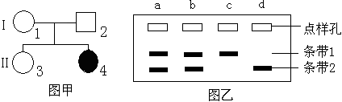
A．条带2中含有X病基因
B．乙图中的DNA样本d取自甲图中的4号
C．3号个体与1号个体基因型相同的概率为2/3
D．3与一X病基因携带者结婚，所生孩子不可能患X病
12．D
【解析】分析乙图，c、d都只含有一种长度的DNA，说明c、d都是纯合体，但不能确定3、4与c、d的对应关系，也就不能确定条带1还是条带2中含有X病基因。3是显性纯合体，所生孩子不可能患X病。

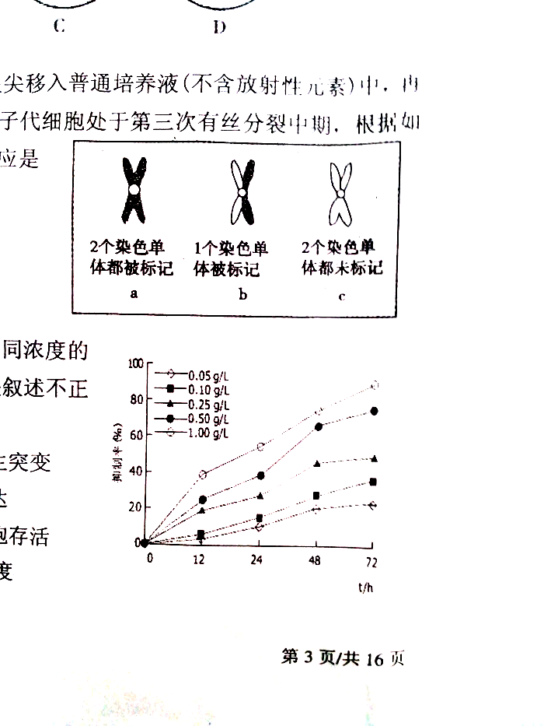
13．将DNA分子双链用³H标记的蚕豆(2n=12)根尖移入普通培养液（不含放射性元素）中，再让细胞连续进行有丝分裂。某普通培养液中子代细胞处于第三次有丝分裂中期，根据如图所示，判断该细胞中的染色体的标记情况应是
A．12个b
B．6个a, 6个b
C．6个b． 6个c
D．b+c=12个，但b和c数目不确定
13．D
解析：细胞进行连续的三次有丝分裂，在三次分裂的间期，进行了三次DNA复制，并且在分裂后期染色体平均分配给子细胞。第一次分裂完成后，子代细胞染色体上的DNA都是一条链含标记，一条链无标记。第二次分裂时DNA复制后，染色体标记状况为b图，子细胞中被标记的染色体数目为0—12条，但不确定。当第三次分裂时DNA复制后，染色体的标记情况应该为b+c=12个，但b和c数目不确定。

14．9.假如有10个基因型为AaBbCcDd的精原细胞和卵原细胞，经减数分裂后形成的精子和卵细胞的种类最多分别是（ ）
A.2种和1种 B.16种和10种
C.16种和16种 D.16种和8种
14.B
【解析】一个精原细胞可形成4个2种精子(不考虑交叉互换)，考虑交叉互换时一个精原细胞最多可形成4个4种精子，一个基因型为AaBbCcDd的个体最多可产生16种精子，所以10个精原细胞产生的精子种类最多是16种。一个卵原细胞可形成1个1种卵细胞，所以10个卵原细胞产生的卵细胞种类最多是10个10种。

15．下图为遗传系谱图，2号个体无甲病致病基因。下列有关说法正确的是( )。
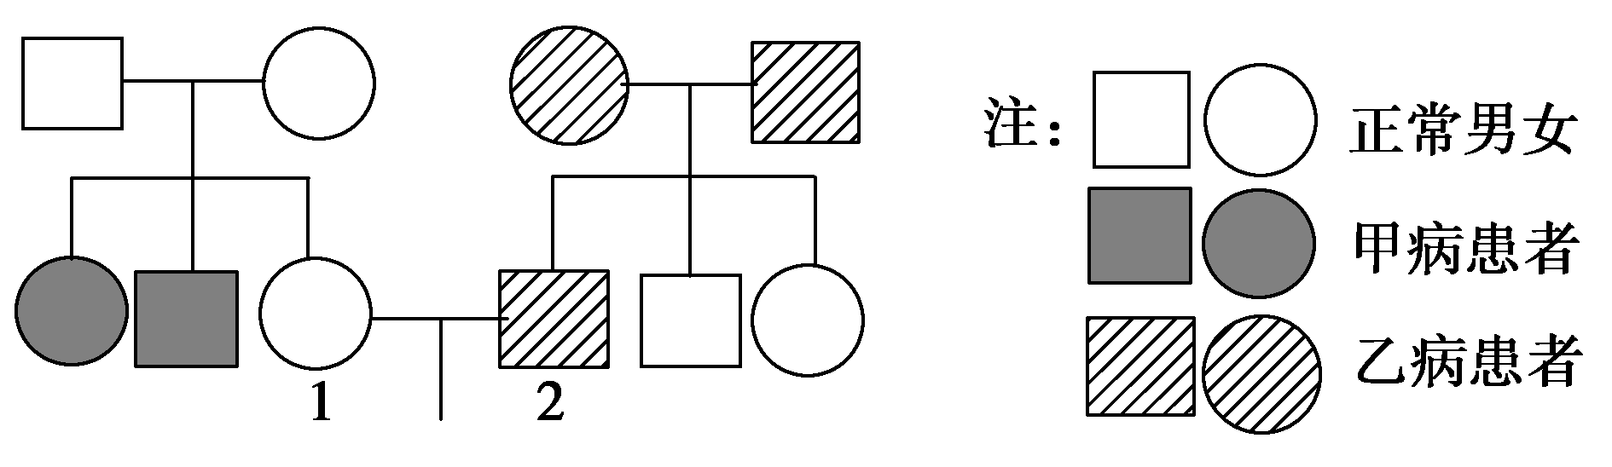
A．1号和2号所生的孩子可能患甲病
B．乙病是X染色体显性遗传病
C．患乙病的男性多于女性
D．甲病不可能是X隐性遗传病
15．D
解析：由家系图可知甲病为常染色体隐性遗传病，乙病为常染色体显性遗传病，两者男女患病概率相同，由于2号个体无甲病致病基因，因此1号和2号所生的孩子不可能患甲病。
16．人类的肤色由A/a、B/b、E/e三对等位基因共同控制，A/a、B/b、E/e位于三对同源染色体上。AABBEE为黑色，aabbee为白色，其他性状与基因型的关系如下图所示，即肤色深浅与显性基因个数有关，如基因型为AaBbEe、AABbee与aaBbEE等与含任何三个显性基因的肤色一样。

若双方均含3个显性基因的杂合体婚配(AaBbEe×AaBbEe)，则子代肤色的基因型和表现型分别有多少种( )
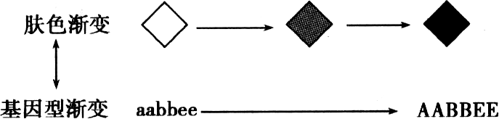

A．27，7 B．16，9 C．27，9 D．16，7
16.A
【解析】AaBbEe与AaBbEe婚配，子代基因型种类有3×3×3=27种，其中显性基因个数分别有6个、5个、4个、3个、2个、1个、O个，共有7种表现型。

17．假如某小岛有杂合高茎豌豆100株，在环境不改变的情况下引入以下豌豆，最可能不发生进化的是（就高矮这一相对性状而言）（ ）
A.100株矮茎豌豆 B.50株矮茎豌豆和50株纯合高茎豌豆
C.100株高茎豌豆 D.50株纯合矮茎豌豆和50株高茎豌豆
答案：B
解析：进化的实质是基因频率的改变，引入B选项基因频率不发生改变。C、D选项均可能因高茎豌豆的不确定而引起基因频率的改变。

18． 四倍体西瓜是用秋水仙素处理二倍体西瓜幼苗形成的，其每个染色体组含有11条染色体；普通小麦是由三个物种先后杂交并经染色体加倍形成，其含有6个染色体组，每个染色体组均含有7条染色体。若将体细胞中的染色体按其形态、大小、结构进行归类，则
A．四倍体西瓜和普通小麦的染色体均分为2种类型，因为同源染色体成对存在
B．四倍体西瓜的染色体可分为4种类型，普通小麦的染色体可分为6种类型
C．四倍体西瓜的染色体可分为22种类型，普通小麦的染色体可分为21种类型
D．四倍体西瓜的染色体可分为11种类型，普通小麦的染色体可分为21种类型
18.D
【解析】四倍体西瓜由二倍体西瓜幼苗经秋水仙素处理形成的，其四个染色体组的来源相同，
每个染色体组含11条染色体，可分为11种类型；普通小麦的染色体组来自三个不同的物种，不同物种的染色体形态、结构不同，其每个染色体组含有7条染色体，因此普通小麦的染色体可分为21种类型。

19．下面概念图中错误的是（ ）
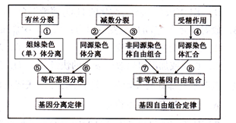
A．①④⑤ B．①③④ C．⑤⑧ D．⑦⑧
答案：C
解析：有丝分裂过程姐妹染色单体分离未引起等位基因分离；受精作用未发生非等位基因的自由组合，非等位基因的自由组合发生在减数分裂过程。

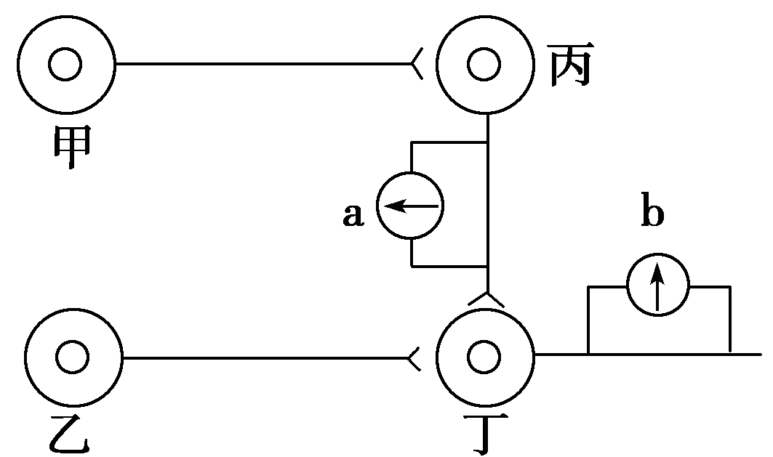
20．下图中甲、乙、丙、丁为神经元，a、b是电流表。在4个神经元的任一点给予一定强度的刺激，则使两电流表一定都能发生偏转的神经元是( )
A．甲 B．乙 C．丙 D．丁
20.A
【解析】刺激甲神经元，兴奋将依次经过丙、丁神经元，导致两电流表偏转。刺激乙、丁神经元时，a电流表不偏转。刺激丙神经元时，如果刺激点位于a电流表的中间，a电流表将不发生偏转。

21．科学家R．L．Smith研究了不同种类动物的能量变化情况，部分结果如下表所示。下列叙述不正确的是（ ）
能量数值（千卡·m⁻²·a⁻¹）  动物种类 | 摄取量（I） | 同化量（A） | 呼吸量（R） | 生产量（P）
收割蚁（植食） | 34．50 | 31．00 | 30．9 | 0．10
小蜘蛛（肉食） | 12．60 | 11．90 | 10．00 | 1．90
盐沼蝗（植食） | 3．71 | 1．37 | 0．86 | 0．51
黄鼠（植食） | 5．60 | 3．80 | 3．69 | 0．11
A．收割蚁只有不到1%的同化量用于自身生长发育等生命活动
B．占盐沼蝗摄入食物63%的未同化量可被分解者所利用
C．黄鼠的生长效率（P/A）较低的原因是呼吸消耗的能量较多
D．表中几种动物同化效率（A/I）不同是因为能量传递效率不同
21.D
【解析】收割蚁用于自身生长发育等生命活动能量比例为0.1/31.00＝0.3%，不足其同化量的1%；盐沼蝗摄入食物中的未同化量可被分解者所利用的比例为（3.71－1.37）/3.71＝63%；同化量＝呼吸量＋生产量，黄鼠因呼吸消耗的能量较多而导致其生长效率（P/A）较低；能量传递效率为上下营养级之间的同化量比值，与表中的同化效率（A/I）不同。

22．下图为胰岛素作用机理模式图，相关叙述正确的是（ ）
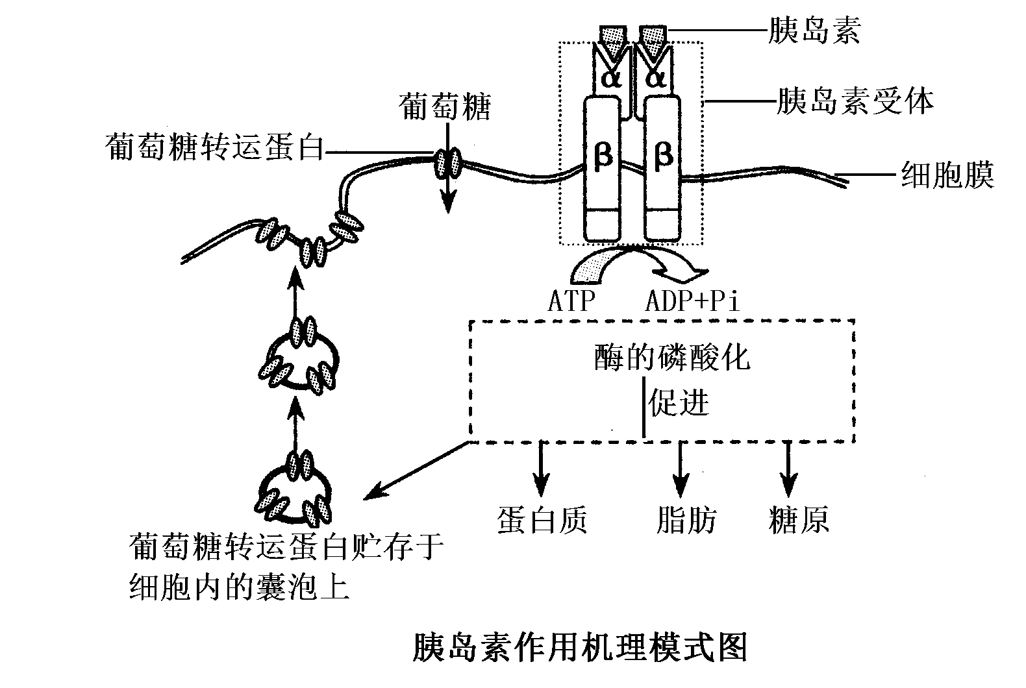
A.葡萄糖通过自由扩散跨膜运输 B.胰岛素与受体结合后可再与另一个细胞发生作用
C.胰岛素的靶细胞不能是胰岛B细胞 D.胰岛素可使细胞膜上葡萄糖转运蛋白增多
答案：D
解析：葡萄糖进入需要载体，所以不是自由扩散跨膜运输；激素一经发挥作用后即灭活；胰岛素的靶细胞可以是胰岛B细胞。

23.左下图表示某种鱼迁入新的环境后种群增长速率随时间的变化曲线。第3年时用标志重捕法调查该鱼种群的数量，研究员先捕上100条鱼做上记号，然后放回湖里，过段时间待标记的鱼完全混合于鱼群后，再捕捞5次，记录如下表。则该鱼种群在这一环境中的K值约是（ ）
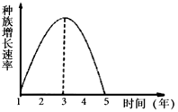
A．1000条 B．1800条 C．900条 D．大于1900条
答案：D
解析：5次标志重捕得到的数据取平均值，所以第3年该鱼群的数量＝100×100/10＝1000条，所以这一环境的K值为2×1000＝2000条，最佳答案为D。

24.去除垂体后，大鼠淋巴细胞的数量和淋巴因子的活性明显下降。垂体、下丘脑与免疫细胞之间存在如下图所示的联系，有关说法正确的是（ ）
A.下丘脑不属于内分泌腺 B.细胞Y的增殖能力大于X
C.细胞X与Y的RNA不同 D.物质甲为淋巴因子
答案：C
解析：下丘脑属于内分泌腺；细胞Y是浆细胞，不具有增殖能力；细胞X为B细胞，B细胞和浆细胞功能不一样，所含RNA不同；物质甲不是淋巴因子，淋巴因子不由垂体分泌。
25.某昆虫肤色有白色、黄色、绿色三种类型，由两对等位基因A—a、B—b控制，其过程如图所示。相关叙述正确的是（ ）
A.基因B的表达与否影响基因A的表达 B.AaX^{b}X^{b}（绿皮）×AaX^{B}Y（绿皮）后代不全为绿皮
C.白皮与白皮杂交的后代全为白皮 D.白皮（♀）×绿皮（♂）后代绿皮一定为雄性
答案：C
解析：基因是遗传的基本单位，基因B的表达与否不影响基因A的表达；基因型为AaX^{b}X^{b}的个体应呈白皮；白皮（♀）×绿皮（♂）后代绿皮一定为雌性。

26．糖尿病患者可以用尿糖试纸化验自己的尿糖情况。尿糖试纸中含有葡萄糖氧化酶，它可以催化葡萄糖形成葡萄糖酸和过氧化氢，过氧化氢可以将试纸中一种无色化合物氧化成为有色化合物，试纸颜色的变化情况就可以显示尿中葡萄糖含量的高低。以下为上述作用机理的表达式，有关叙述错误的是( )
葡萄糖――→b＋c c＋d―→e
A．表达式中，组成a的单体是氨基酸 B．表达式中，b为葡萄糖酸
C．尿糖试纸要保存在较高温度下 D．表达式中，e为有色化合物
答案：C
解析：尿糖试纸中含有酶，应保存在较低温度下。

27.用X、Y和Z三种浓度的生长素类似物分别处理微型月季茎段侧芽，其影响如下图示，则下列分析中错误的是（ ）
A.X浓度的生长素类似物对微型月季茎段侧芽生长具有抑制作用
B.Y、Z浓度的的生长素类似物对微型月季茎段侧芽生长具有促进作用
C.X浓度>Z浓度
D.Z浓度>Y浓度
答案：D
解析：促进作用强的生长素类似物浓度未必高。

28.下图表示各种概念之间的关系，下列选项与图示相符的是（ ）
A．Ⅰ血液 Ⅱ血浆 Ⅲ血红蛋白
B．Ⅰ核糖体 Ⅱ核糖核苷酸 Ⅲ核糖核酸
C．Ⅰ生态系统 Ⅱ生物群落 Ⅲ生产者
D．Ⅰ致癌因子 Ⅱ病毒致癌因子 Ⅲ黄曲霉毒素
答案：C
解析：血浆当中不含血红蛋白；核糖核苷酸是核糖核酸的单体，它不能包括核糖核酸；黄曲霉毒素不属于病毒致癌因子。

29.在“噬菌体侵染细菌的实验”中，噬菌体与细菌保温时间长短与放射性高低的关系图可能如下，下列关联中最合理的是（³⁵S标记的噬菌体记为甲组，³²P标记的噬菌体记为乙组）（ ）
A.甲组－上清液－b B.乙组－沉淀物－d C.甲组－沉淀物－c D.乙组－上清液－a
答案：B
解析：若保温时间过短，噬菌体DNA进入细菌的少；若保温时间过长，感染了噬菌体的细菌会裂解，释放出较多子代噬菌体。故错误选项的合理关联应该是A.甲组－上清液－c;C.甲组－沉淀物－（应一直几乎为0）（蛋白质外壳不进入细菌体内）；D.乙组－上清液－b（保温时间短的时候，较多³²P未进入细菌，所以上清液放射性高。随着保温时间推移，更多³²P进入细菌，上清液放射性降低。继续保温，子代噬菌体陆续释放，上清液的放射性又升高。）。

30．给实验用的大鼠静脉注射大量的低渗食盐水后，分别从其膀胱（暂时贮存尿液）和动脉采集尿液和血液并进行成分分析，结果如下表。据此结果可以推测注射食盐水后（ ）
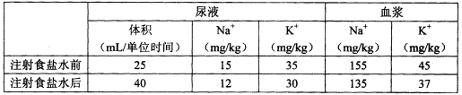
A．细胞外液渗透压升高 B．垂体释放抗利尿激素减少
C．肾小管重吸收水能力增强 D．胰岛B细胞分泌胰岛素增加
30.B
【解析】给大鼠注射低渗溶液，根据血浆中Na⁺和K⁺离子注射前后浓度比较，离子浓度降低，说明机体的细胞外液渗透压降低，则垂体释放的抗利尿激素减少，肾小管和集合管对水分的重吸收减弱。

三、非选择题

31．下图表示小肠上皮细胞亚显微结构示意图，请据图回答下列问题：(括号中填数字编号，横线上填文字)
膜蛋白B
1
2
3
4
5
6
葡萄糖
膜蛋白A
Na⁺
膜蛋白D
双糖
单糖
膜蛋白C
1

（1）膜蛋白的合成场所是［ ］ ；四种膜蛋白功能的差异是由结构差异造成的，导致结构差异的直接原因是 ，根本原因是 。
（2）膜蛋白A在执行相应功能时需要消耗ATP，提供ATP的结构主要是图中［ ］ 。
（3）细胞面向肠腔的一侧形成很多微绒毛，以增多细胞膜上_____________数量，高效地吸收来自肠腔的葡萄糖等物质。
（4）细胞膜表面还存在水解双糖的膜蛋白D，说明膜蛋白还具有 功能。
（5）图1的四种膜蛋白中，承担受体功能的是 。
（6） 该细胞不能合成胰岛素，其原因是 。
答案
（1）［1］核糖体 组成蛋白质的氨基酸的种类、数目、排列顺序不同以及多肽链的空间结构不同 控制四种膜蛋白DNA基因不同
（2）［6］线粒体
（3）载体蛋白（膜蛋白A）
（4）生物催化（或催化）
（5）膜蛋白C
（6）细胞选择性表达该细胞功能所需物质的基因

32.大多数酶都能被某些化学试剂所抑制。酶活性的抑制分为可逆的和不可逆的。不可逆抑制剂通常是使酶失去活性。在可逆性的酶抑制中分为竞争性抑制和非竞争性抑制。有些调节物分子在外形上与作用底物相似，因能与底物竞争结合酶的活性位点，这种调节物称为酶的竞争性抑制剂。若调节物不是与活性位点结合，而是与活性中线位点以外的位点结合，则属非竞争性抑制(见下图)。
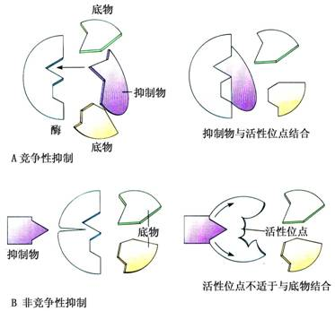

（1）当底物与酶活性位点具有互补的结构时，酶才能与底物结合，这说明酶的催化作用具有______ __。
（2）二异丙基氟磷酸（DIFP）能抑制以丝氨酸为必需基团的酶的活性，试问二异丙基氟磷酸是此酶的一种 抑制剂
（3）磺胺类药物能和二氢叶酸合成酶结合，阻止对氨基苯甲酸与该酶结合，从而抑制细菌生长繁殖。则磺胺类药物是此酶的一种 抑制剂
（4）测定脂肪酶活性时，应选择________作为该酶作用的物质，反应液中应加入________溶液以维持其酸碱度稳定。
（5）如图乙发生竞争性抑制和非竞争性抑制时，底物浓度与起始反应速率的变化曲线图。请据图回答下列问题：
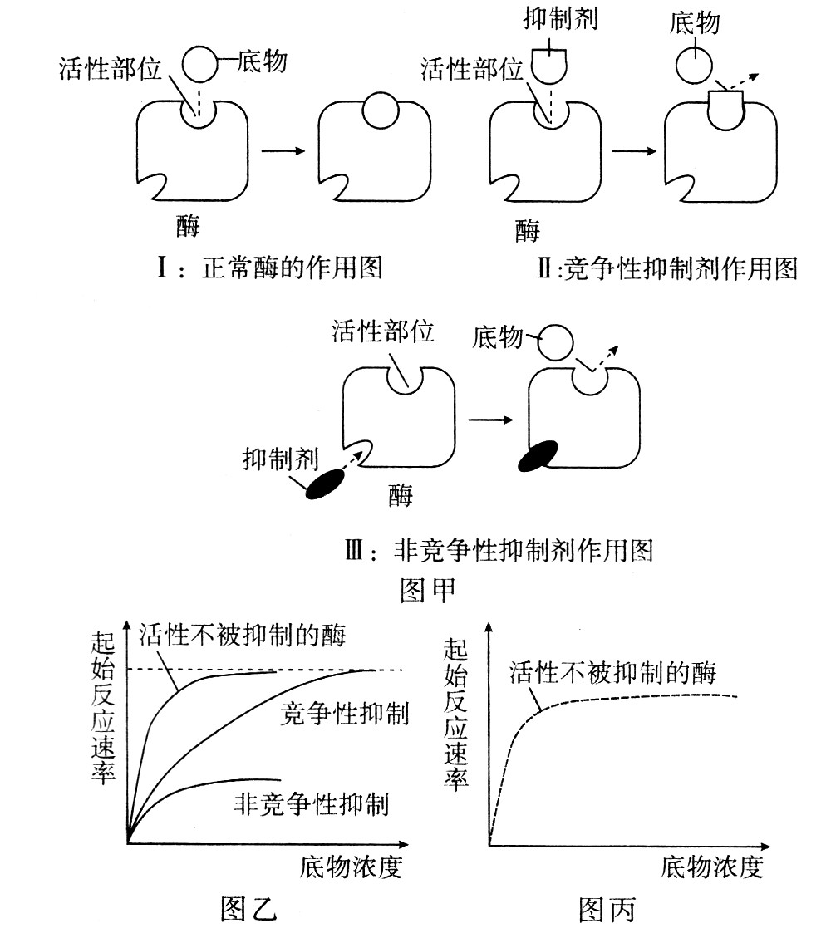
据图乙分析，随着底物浓度升高，抑制的效果变得越来越小的是________抑制剂，原因是____________________。唾液淀粉酶在最适温度条件下的底物浓度与反应速率的变化如图丙所示。若将温度提高5℃，请绘出相应变化曲线。
答案
（1）专一性
（2）不可逆
（3）竞争性
（4）脂肪 缓冲
（5）竞争性 底物浓度越高，底物与酶活性位点结合的机会越大，竞争性抑制剂与酶活性位点结合的机会越小
见图
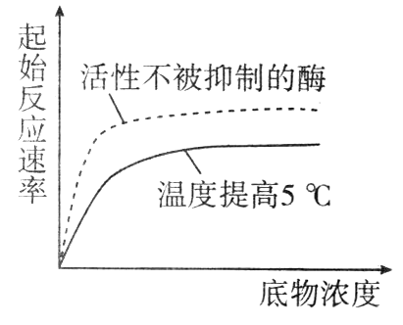

33.癌症又称为恶性肿瘤，是在各种致癌因子的作用下，细胞生长与增殖的调控发生严重紊乱的结果。阅读下列有关细胞癌变的资料，回答下列问题。
资料1：科学家们在研究中发现，将苏丹红一号染料直接注射入小鼠膀胱后（小鼠正常体细胞有20对染色体），膀胱被诱发产生了癌症。
资料2：从小鼠膀胱癌细胞中分离导致细胞癌变的ras基因，将其与正常细胞相应的DNA片段比较，癌变的ras基因有一个碱基对发生了变化，使原癌基因控制编码第12个氨基酸的密码子GCC(甘氨酸)变成了GUC(缬氨酸)。这种突变ras的肿瘤蛋白，能持续促进细胞增殖。
资料3：当人体自身组织的正常细胞转变为癌细胞以后，细胞膜的表面会出现一些不同于正常细胞的蛋白质，如肝癌细胞会产生甲胎蛋白，前列腺癌细胞会产生PSA，这些蛋白质会激活人体的免疫细胞引起免疫应答，使癌细胞裂解。
(1) 苏丹红一号染料属于_________因子，它可使________________________发生改变，从而使正常细胞转化成癌细胞。
(2) 以资料2中ras基因为例，说明基因表达的过程。
________________________________________________
（3）A图为小鼠膀胱癌细胞的一个细胞周期（G₁、S、G₂组成了分裂间期，M为分裂期）中的细胞核内DNA含量的变化曲线，B图表示处于—个细胞周期中各个时期细胞数目变化．
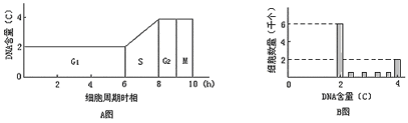
①从A图可知，癌细胞的分裂方式是 。B图中的DNA含量为2C-4C之间的细胞，处在A图中的___期，G₂期的细胞中有染色单体 条。
②二氯甲二乙胺是一种常用的化疗药物，能够阻止参与DNA分子复制的酶与DNA的相互作用，用二氯甲二乙胺处理后，B图中DNA含量为____C的细胞数目会增加。
③细胞周期中，完成各期所需时间的计算公式是t=T×n/N（T为一个细胞周期所需的时间，N为取样的总细胞数，n是各期的细胞数），根据图示与公式，S期细胞数是_____千个。
答案
（1）化学致癌 原癌基因和抑癌基因（或DNA分子结构，只写原癌基因或抑癌基因不得分）
（2）ras基因在细胞核中转录得到mRNA（1分），mRNA进入细胞质结合到核糖体上通过翻译合成ras蛋白（1分）。（或

转录

翻译

-
Ras基因

Ras肿瘤蛋白

mRNA

）（2分）

（3）①有丝分裂 S 80 ②2（2分） ③2（2分）
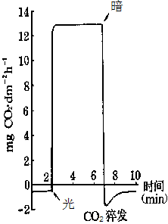
34.1955年德克尔(J.P.Decher)通过实验，观察到烟草叶在光照突然停止之后释放出大量的二氧化碳。他当时称之为“二氧化碳的猝发”，并由此发现光呼吸，即进行光合作用的细胞在光照条件下才发生的“呼吸”。下图为德克尔实验的结果，请回答：
（1）植物进行光合作用的细胞器是_____________，该细胞器中含有磷脂的结构是________________________。
（2）上图中，烟草叶进行光呼吸的时间段是_____________mim，进行暗呼吸（即有氧呼吸）的时间段是_____________mim。
（3）停止光照后瞬间烟草叶是否还有暗反应？_____________为什么？
____________________________________________________。
（4）光呼吸不容易被科学家发现，其最主要的原因是__________________________________________________________________________________________。
答案
（1）叶绿体 叶绿体外膜、内膜和囊状结构薄膜
（2）2-7 0-10
（3）有 停止光照后，烟草叶还有少量光反应的产物[H]和ATP供暗反应短暂进行
（4）光呼吸和光合作用在光照条件下同时进行，且光合作用吸收的CO₂多于光呼吸释放的CO₂；加上细胞本身会进行呼吸作用，一般的气体交换方法难以发现和测定光呼吸（言之有理即可得分）

35、下图是某一年生自花传粉植物（2n=10）的某些基因在亲本染色体上的排列情况。该种植物的高度由三对等位基因B、b， F、f，G、g共同决定，显性基因具有增高效应，且增高效应都相同，还可以累加，即显性基因的个数与植株高度呈正相关。已知母本高60cm，父本高30cm，据此回答下列问题。
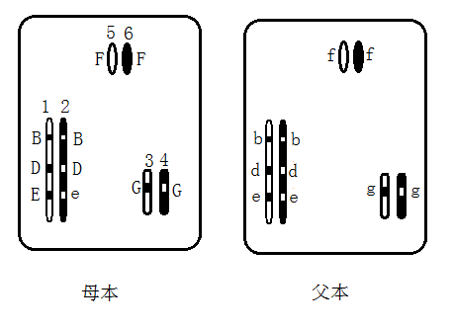
（1）图示细胞正处于 分裂时期，该时期细胞核内有 个DNA分子。
（2）F₁的高度是 cm，F₁测交后代中高度为40cm的植株出现的比例为 。
（3）多次实验结果表明，让F₁自交得到的F₂中杂合子Ee所占比例总为2/7，请推测原因 。
（4）该种植物叶缘锯齿尖锐与光滑由两对等位基因控制，且只有基因都为隐性时才表现为叶缘光滑。已知其中一对是位于1、2号染色体上的D、d, 请设计实验探究另一对等位基因是否也位于1、2号染色体上（不考虑交叉互换）。
第一步：选择图中的父本和母本杂交得到F₁种子；
第二步： ；
第三步： 。
结果及结论：
① 。
② 。
答案
（1）减数第一次 20
（2）45 3/8
（3）E基因存在纯合致死现象
（4）第二步：种植F₁种子，待植株成熟让其自交，得到F₂种子
第三步：种植F₂种子，待其长出叶片，观察统计叶片表现型及其比例
结果及结论：
①若F₂植株的叶缘锯齿尖锐与光滑的比例接近15:1，说明另一对等位基因不位于1、2号染色体上
②若F₂植株的叶缘锯齿尖锐与光滑的比例接近3:1，说明另一对等位基因位于1、2号染色体上

36.罗汉果甜苷具有重要的药用价值，它分布在罗汉果的果肉、果皮中，种子中不含这种物质，而且有种子的罗汉果口感很差。为了培育无子罗汉果，科研人员先利用秋水仙素处理二倍体罗汉果，诱导其染色体加倍，得到下表所示结果。请回答下列问题：
处理 | 秋水仙素浓度（%） | 处理株或种子数 | 处理时间 | 成活率（%） | 变异率（%）
滴芽尖生长点法 | 0．05 | 30 | 5d | 100 | 1．28
滴芽尖生长点法 | 0．1 | 30 | 5d | 86．4 | 24．3
滴芽尖生长点法 | 0．2 | 30 | 5d | 74．2 | 18．2
（1）在诱导染色体数目加倍的过程中，秋水仙素的作用是 _______ 。选取芽尖生长点作为处理的对象，理由是 __________________ 。
（2）上述研究中，自变量是 ___ ，因变量是 ____ 。研究表明，诱导罗汉果染色体加倍最适处理方法是 ______________________ 。
（3）鉴定细胞中染色体数目是确认罗汉果染色体数加倍最直接的证据。首先取变异植株幼嫩的茎尖，再经固定、解离、 、 和制片后，制得鉴定植株芽尖的临时装片。最后选择处于 _________ 的细胞进行染色体数目统计。
（4）获得了理想的变异株后，要培育无子罗汉果，还需要继续进行的操作是 _
________ ______________________ 。
答案
（1）抑制有丝分裂过程中纺锤体的形成 芽尖生长点细胞分裂旺盛，易变异
（2）秋水仙素的浓度 处理植株的成活率和变异率 以0．1%秋水仙素滴芽尖生长点
（3）漂洗 染色 有丝分裂中期
（4）用四倍体罗汉果与二倍体杂交，获得三倍子无籽罗汉果
37.普通西瓜是二倍体植物(染色体2N=22)，将若干基因型为AABB的西瓜种子送入太空育种, 返回地面后种植，出现了一株能产生AB和Ab两种花粉植株Ⅰ和一株第6号染色体有三条且基因型为AABBb的三体植株Ⅱ。下图1表示研究人员想利用植株Ⅰ产生的Ab花粉培育出新品种无子西瓜。图2表示植株Ⅱ在减数分裂过程中联会时2条随机配对，另1条不能配对。
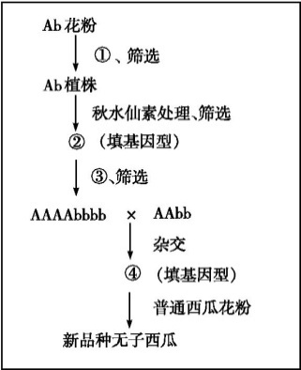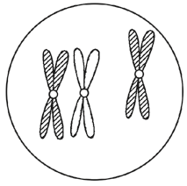
图1 图2
回答有关问题。
（1）图中 ①、②、③、④处对应的内容分别是:
① ，② ，③ ，④ 。
（2）利用上述育种方法，至少需要培育 代。
（3）从变异的角度分析，植株Ⅱ的形成属于______________________和基因突变。植株Ⅱ
产生的花粉的基因型为_______________，植株Ⅱ根尖分生区细胞连续分裂2次所得子细胞的基因型为____________________________。
（4）与正常的二倍体西瓜杂交，形成正常个体的几率为___________________________。
答案（1）①花药离体培养 ②AAbb ③秋水仙素处理 ④AAAbbb （2）三 （3）染色体变异 ABB、Ab、ABb、AB AABBb （4）1/2

38.控制人的血红蛋白基因分别位于人的11号、16号染色体上，在不同的发育时期至少有α、β、γ、ε、δ和ξ基因为之编码。人的血红蛋白由四条肽链组成，在人的不同发育时期，血红蛋白分子的组成是不相同的。例如人的胚胎血红蛋白由两个ξ肽链（用ξ2表示）和两个ε肽链（用ε2表示）组成。下图为基因控制蛋白质合成的示意图。
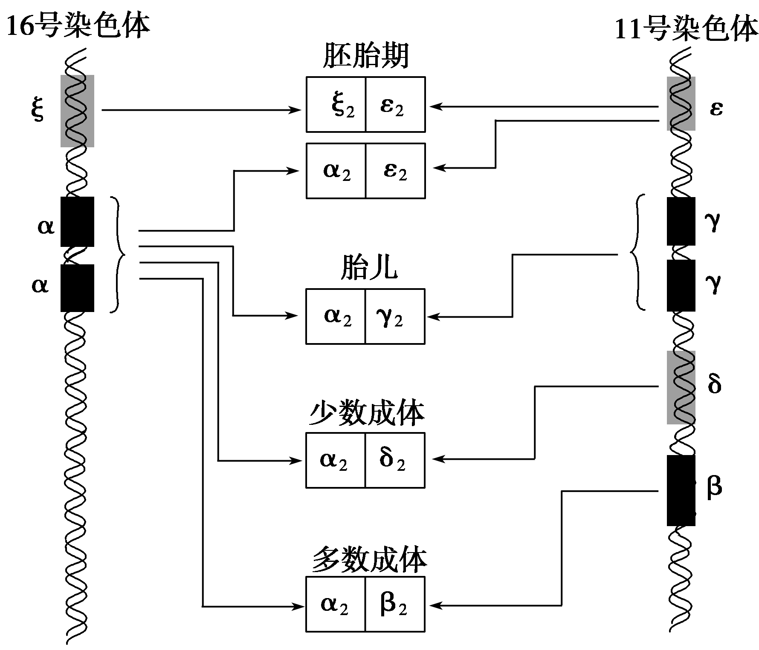

（1）镰刀型细胞贫血症是一种分子遗传病，其病因是β基因发生了突变。若某人的两个α基因发生突变尚有可能产生正常的α肽链，但若两个β基因发生了突变，则往往导致体内无正常的β肽链。根据上图分析说明理由___________________________。
(2)合成ε₂的直接模板是_____________，场所是_______________。
(3)分子病理学研究证实，人类镰刀型细胞贫血症很多原因是由于β基因发生突变引起的。若已知正常血红蛋白β链的氨基酸序列，能否推知正常β基因的碱基序列？__________为什么？__________。
(4)若两个健康的成年人均都带有三个α突变基因和一个β突变基因，则此两人婚配后生出患病女孩的概率是_________。
【解析】从图中可以看出α、β、γ、ε、δ和ξ这六种基因表达的时间是不一样的。其中基因α在整个发育时期都表达，基因β、δ在成体时期才表达，基因γ只在胎儿时期表达，基因ε、ξ只在胚胎时期表达。 （4）我们设正常基因α为A，突变的基因α为a，正常的基因β为B，突变的基因β为b，由题意得这两个健康人的基因型为AaaaBb，Aaaa×Aaaa中正常的为3/4，Bb×Bb中正常的为3/4，两病都不患的为3/4×3/4=9/16，则患病的为1-9/16=7/16，患病女孩为7/16×1/2=7/32
【答案】(1)16号染色体上有两个α基因，一个细胞有两条11号染色体，就有四个α基因。如果仅两个基因发生突变，则另两个基因可以表达出原有的α肽链；而每条11号染色体只有一个β基因，每个细胞只有2个β基因，一旦两个都发生突变，则不能表达出原有肽链。(2) mRNA 核糖体 (3)不能 有些氨基酸密码子不止一个(可能有好几个密码子对应同一个氨基酸) (4)7/32
39.下面是百度百科关于抗利尿激素（ADH）的部分阐述，请回答相关问题。
抗利尿激素（又称血管升压素）是由下丘脑的视上核和室旁核的神经细胞分泌的9肽激素，经下丘脑—垂体束到达神经垂体后叶后释放出来。其主要作用是提高远曲小管和集合管对水的通透性，促进水的吸收，是尿液浓缩和稀释的关键性调节激素。此外，该激素还能增强内髓部集合管对尿素的通透性。
（1）ADH合成后主要经由下丘脑神经细胞的_____（细胞体、树突、轴突）输送至脑下垂体后叶，垂体后叶中的ADH通过_______________的方式从细胞进入血液，最终在_______________________________失活。
（2）ADH合成过程脱去______个水分子，与ADH合成、加工、分泌直接相关的单层膜细胞器是_______________________________。
（3）人的抗利尿激素的化学结构是：半胱氨酸─酪氨酸─苯丙氨酸─谷氨酰胺-天冬氨酸-半胱氨酸-脯氨酸-精氨酸-甘氨酸─NH₂；而猫的抗利尿激素的化学结构为：半胱氨酸─酪氨酸─苯丙氨酸─谷氨酰胺-天冬氨酸-半胱氨酸-脯氨酸-赖氨酸-甘氨酸─NH₂。这两者的生理效应_____________（相同、不同），导致它们差异的根本原因可能是编码ADH的基因有1个___________________（碱基、密码子、碱基对）不同。
（4）尿崩症患者有多尿、剧渴等表征。90%尿崩症致病基因位于X染色体长臂28位置(Xq28)上的AVPR2（AVPR2基因决定抗利尿激素接受体蛋白-2）。当AVPR2基因缺陷时，患者体内ADH含量较正常人________、血浆渗透压较普通人______。如何确定这种病的显隐性？请简要写出确定思路________________________________________________________________。
答案.（1）轴突 胞吐 肾小管、集合管
（2）8 内质网、高尔基体
（3）相同 碱基对
（4）一样 高 调查多个患者家系，若女患者的父亲和儿子都患者，则为隐性遗传。若男患者的母亲和女儿都患病则为显性（或患者的双亲均正常，则为隐性遗传；若两位患者后代出现正常，则为显性遗传）（其它合理答案也给分）
40.下表为单侧光和IAA对水稻种子根生长影响的实验结果，请回答：
（1）单侧光照射后，种子根背光侧比向光侧生长素含量_____。补充表格中的备注，①________________________；②____________________________。
（2）浓度为1mg/L的IAA对根的生长起的作用是___________（促进、抑制、既不促进也不抑制）。五组实验中，不能体现生长素具有两重性的是_____组。
（3）根尖合成的生长素运送到作用部位，其中通过主动运输的是____________。
（4）有人认为本实验没有排除琼脂块的影响，所以应该补充的实验组是___________________________。
答案（1）高（多） 负（背）光性生长 负（背）光性生长
（2）抑制 c
（3）极性运输
（4）黑暗（贴有不含IAA的琼脂）
41下图为正常人及2型糖尿病患者进食后血糖及甲乙两种激素含量变化曲线图。请回答：
（1）曲线__________（a、b）表示的是2型糖尿病患者相关量的变化。
（2）激素甲和激素乙是人体胰腺分泌的、与血糖调节密切相关的两种激素，据图分泌激素甲是_________________，激素乙是_____________________。
（3）当正常人的胰高血糖素分泌增加时，体内胰岛素的分泌量________（增加、不变、减少）。原因是____________________________________________________________。
（4）为探究300mg/dl葡萄糖溶液浓度下、不同浓度胰岛素对胰岛B细胞分泌C肽的影响，某研究小组设计了如下实验。请指出实验设计中的2处不足，并修正。（已知检测方法是准确无误的，不同浓度胰岛素用pH＝2的盐酸来配制。）
1.配制不同浓度胰岛素溶液待用；将胰岛B细胞样液平均分成5组并标记为A、B、C、D、E五组。
2.A组添加300mg/dl葡萄糖溶液和0.5ml蒸馏水，B至E组分别加入0.5ml浓度为0.1、1、10和100nmol/L的胰岛素液。
3.相同温度下培养3天，测定培养液中C肽的浓度。
①____________________________________________________________________________。
②____________________________________________________________________________。
答案.（1）a（1分）
（2）胰岛素（1分） 胰高血糖素（1分）
（3）增加（1分） 胰高血糖素会促进胰岛B细胞分泌胰岛素
（4）①A组不应加入“蒸馏水”，应加入0.5mlPH＝2的盐酸
②B至E组未加入“300mg/dl葡萄糖溶液”，B至E组应加入等量300mg/dl葡萄糖溶液

42.为防治荔枝蝽等植食性害虫，减少农药的使用，有人尝试在荔枝园的株间种植矮小的山绿豆。对比研究荔枝-山绿豆复合种植园和荔枝单一种植园中各类昆虫所占的百分比，结果如下图。
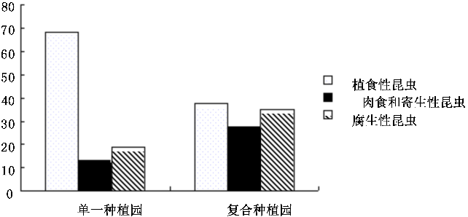
请回答：
（1）调查各类昆虫的种群密度能否都用样方法？------理由是_________。
（2）据图分析，复合种植园中害虫明显减少，原因是________的比例增加，通过_________等种间关系消灭害虫。
（3）山绿豆耐阴性好，营养丰富，可作为饲料，选它跟荔枝搭配种植，可提高生物群落对_________的利用率。无论哪种种植模式，荔枝园里都要定期清除杂草，从能量流动的角度分析，其目的是_________。
（4）复合种植园中，________等属于生产者，腐生性昆虫属于________。与单一种植园相比，复合种植园生物的种类增加，因而其生态系统的_______结构更为复杂，抵抗力稳定性更高。
答案（1）不能 因为有些昆虫活动能力强、活动范围广
（2）肉食性和寄生性昆虫 捕食和寄生
（3）光能 调整能量流动方向，使能量尽可能多的流向对人类有益的部分
（4）荔枝、山绿豆、杂草 分解者 营养（食物网）
43.泡菜在发酵期间，由于乳酸菌的发酵作用，发酵产物乳酸不断积累，因此可以根据微生物的活动情况和乳酸积累量，将泡菜发酵过程分为三个阶段。
(1)发酵初期：蔬菜刚入坛时，其表面带入的微生物，主要以不抗酸的大肠杆菌和酵母菌等较为活跃。其中的酵母菌最初的呼吸作用方式是________，请写出相应的反应式：______________。发酵初期会有气泡从坛沿水槽内间歇性地放出，从而使坛内逐渐形成厌氧状态，乳酸发酵开始。试说明这些气泡的来源：________________。
(2) __________________________________________。
(3)发酵后期：在此期间继续进行乳酸发酵，乳酸含量继续增加，可达1.0%以上。当乳酸含量达到1.2%以上时，发酵速度会逐渐变缓甚至停止，主要原因是：________________________。此阶段泡菜酸度过高、风味已不协调。
(4)在泡菜制作的初期，微生物之间的关系主要表现在乳酸菌与乳酸菌之间的______以及乳酸菌与杂菌之间的________上。中期以后坛内的生存斗争主要集中在__________上。
答案(1)有氧呼吸 C₆H₁₂O₆＋6O₂＋6H₂O6CO₂＋12H₂O＋能量 坛内需氧型微生物呼吸作用消耗氧气，产生大量的CO₂；坛内氧气耗尽后，酵母菌酒精发酵也会产生一些CO₂
(2)由于pH的不适，大肠杆菌、腐败菌、酵母菌和霉菌的活动受到抑制；由于氧气耗尽，需氧型微生物的活动受到抑制现象尤为严重 (3)pH过低，乳酸杆菌的活动受到抑制
(4)种内互助 竞争 生物与无机环境之间的斗争

44.根据PCR反应系统模式图回答下列问题：
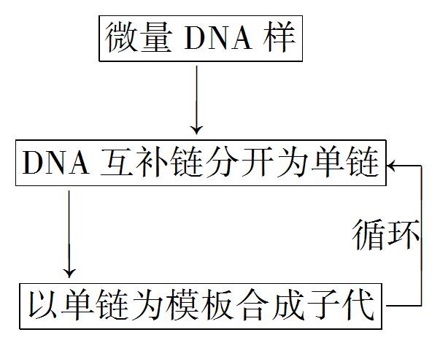
(1)PCR反应需要在一定的________溶液中进行，除了调控温度外，溶液中还需要提供哪些条件？________。
(2)如把一个用¹⁵N标记的某个DNA样品，以只含¹⁴N的脱氧核苷酸为原料，经过PCR仪5次循环后，将产生________个DNA分子，其中含¹⁴N的DNA分子占全部DNA分子总数的比例为________。在研究¹⁵N标记的一个DNA分子中，发现其碱基中35%为腺嘌呤，则由¹⁵N标记的这个DNA分子的一条链上，鸟嘌呤可占此链碱基数比例的最大值是________。
(3)分别以不同生物DNA样品为模板合成的各个新DNA之间存在差异，这些差异是什么？________。PCR扩增得到的DNA序列长度是固定的，原因是__________。
(4)某个DNA分子的碱基总数中腺嘌呤为200个，利用PCR技术循环数次后，消耗周围环境中腺嘌呤脱氧核苷酸3000个，该DNA分子已循环了________次。
答案(1)缓冲 DNA模板、能分别与两条模板链相结合的两种引物、四种脱氧核苷酸、耐热的DNA聚合酶 (2)32 100% 30% (3)脱氧核苷酸的数目、比例和排列顺序的不同 DNA聚合酶只能特异性的复制处于两个引物之间的DNA片段 (4)4

45.常见的酿酒酵母只能利用葡萄糖而不能利用木糖，自然界中一些酵母菌能分解木糖产生酒精但对酒精的耐受能力较差。下面是利用木糖发酵产生酒精的酿酒酵母的培育过程，请分析回答下列问题：
(1)将自然界中采集到的葡萄带回实验室，用________将葡萄皮上的微生物冲洗到无菌的三角瓶中，瓶中的液体经适当稀释后，用________方法接种于固体培养基上，在适宜的条件下培养，获得各种菌落。
(2)将培养基上的酵母菌菌株转接到以木糖为唯一碳源的培养基中，无氧条件下培养一周后，有些酵母菌死亡，说明这些酵母菌________。从存活的酵母菌提取DNA，并用PCR技术大量扩增目的基因。
(3)将目的基因连接到一种穿梭质粒(可以在大肠杆菌中复制和在酿酒酵母中表达的质粒)上。该质粒具有两种标记基因，即氨苄青霉素抗性基因和尿嘧啶合成酶基因。大肠杆菌被该质粒转化后，应接种于含________的培养基上进行筛选。将质粒导入酵母菌时，由于氨苄青霉素不能抑制酵母菌繁殖，应选择缺乏________能力的酿酒酵母作为受体菌。从细胞结构看，酵母菌不同于大肠杆菌的主要特点是________。
(4)对转基因酿酒酵母发酵能力进行测试，结果如下图所示。
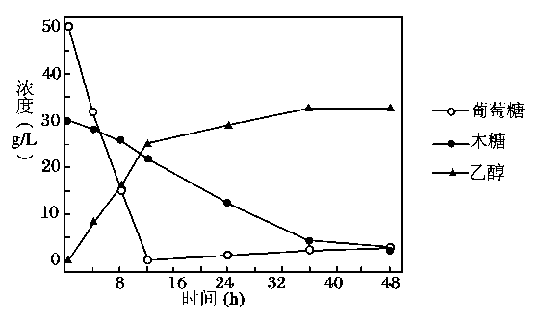
据图分析，将转基因酿酒酵母接种在以________为碳源的培养基中进行发酵能力测试，最初培养基中的________糖被快速消耗，随着发酵继续进行，转基因酿酒酵母能够____________________________，说明所需菌株培育成功。
答案 (1)无菌水 稀释涂布平板法 (2)不能利用木糖发酵(或缺乏木糖发酵途径) (3)氨苄青霉素 尿嘧啶合成 有核膜包被的细胞核 (4)葡萄糖和木糖 葡萄 利用木糖产生酒精，并且酒精浓度升高对木糖发酵无明显影响

46.药用植物是一类具有特殊用途的经济植物，对人类健康具有重要的医疗和保健作用。药用植物的品种改良工作引起了科研人员的重视。请回答下列问题：
(1)科研人员用花粉培养出单倍体植株，此实验的原理是利用了________。为鉴定单倍体植株，可制作________进行染色体观察。
(2)川芎易受病毒侵染造成大幅度减产，日本学者用川芎的________作为外植体进行脱毒培养，在适宜浓度的________诱导下，外植体经________和________形成脱毒川芎。
(3)科研人员试图通过________技术将中药柴胡的药效成分基因转入胡萝卜。他们将柴胡的原生质体与胡萝卜原生质体进行融合，通过组织培养最终获得了再生愈伤组织。
(4)莨菪中分离得到的天仙子胺6β羧化酶基因转入颠茄中，转基因植株能够产生大量的东莨菪碱。这项技术的应用在一定程度上打破了种间的________。若从分子水平上检测天仙子胺6β羧化酶基因是否成功在颠茄细胞中转录，可采用________技术，用放射性同位素标记的基因探针与________进行杂交。
答案(1)(生殖)细胞的全能性 临时装片 (2)茎尖(或芽尖) 生长素和细胞分裂素(或植物激素) 脱分化 再分化 (3)体细胞杂交 (4)生殖隔离(或杂交不亲和性) 核酸分子(或核酸)杂交 mRNA

47.运用现代生物技术的育种方法，将抗菜青虫的Bt基因转移到优质油菜中，培育出转基因抗虫的油菜品种。这一品种在生长过程中能产生特异的杀虫蛋白，对菜青虫有显著抗性，能大大减轻菜青虫对油菜的危害，提高油菜产量，减少农药使用，保护农业生态环境。
苏云金芽
孢杆菌

Ti质粒
Bt毒蛋
白基因
构建基因表达载体
转入 组织
农杆菌 感染 培养
目的基因插入到染色体DNA中
油菜

（1）Bt毒蛋白基因插入Ti质粒后，不能影响Ti质粒的 。
（2）将目的基因导入受体细胞的方法有很多种，题中所用的是 。
（3）转基因抗虫油菜的培育是否成功，最简便的检测方法是 。
（4）已知转基因油菜中杀虫蛋白只结合某些昆虫肠上皮细胞表面的特异受体，使细胞膜穿孔，肠细胞裂解，昆虫死亡。而该杀虫蛋白对人类的风险相对较小，原因是人类肠上皮细胞表面 。
（5）转基因油菜获得的 是由Bt毒蛋白基因的表达产物来体现的，苏云金芽孢杆菌中的Bt毒蛋白基因和油菜细胞中的Bt毒蛋白基因所控制合成的Bt毒蛋白在功能和 序列上是相同的。
【答案】（1）复制（2）农杆菌转化法（3）用油菜叶饲喂害虫（4）无相应的特异性受体（5）抗虫性状；氨基酸

48、.某研究所成功培育出携带人白蛋白基因的转基因牛，并可大大提高基因表达水平，使转基因动物乳汁中的药物蛋白含量提高了30多倍。请回答：
（1）将人白蛋白基因导入牛受精卵的常用方法是 。
（2）人白蛋白基因转录时，在 酶的作用下形成mRNA，白蛋白的合成场所是 。
（3）所谓“提高基因表达水平”是指设法使牛的乳腺细胞中白蛋白基因 。
人们只能在乳汁中获取到人白蛋白，原因是 。
（4）如果人白蛋白基因的序列是已知的，可以用 方法人工合成该目的基因。
48
（1）显微注射技术 （2）RNA聚合；核糖体
- 更多地进行转录、翻译，产生更多的人白蛋白；人白蛋白基因只在乳腺细胞中表达
（4）化学

49、玉米是雌雄同株异花的单子叶植物，是生产和科研的好材料。现有两个玉米品种，其基因型分别为yyRr和YYrr。科学家分别将它们的花粉除去细胞壁，然后诱导其融合，再把这些融合细胞进行培养，培育出了玉米新品种。
(1)上述育种方法采用了__ __ ___技术，其生物学原理是__ _
(2)这两个品种的去壁花粉可用 等物理手段诱导融合，共可产生 种基因型的融合细胞(仅考虑两两融合)，这些融合细胞经过脱分化形成 ，再经培养可以得到 种不同于亲本表现型的玉米新品种，这些新品种的叶肉细胞内有 个染色体组。
(3)若想培育出基因型为yyRR的玉米植株，也可直接用yyRr品种植株的花粉培养，再经过
并筛选获得，这种方法叫做 ，与传统有性杂交方法相比，它的优点是 。
【答案】(1) 植物细胞工程(或植物体细胞杂交)；生物膜的流动性和植物细胞的全能性(2)离心、振动、电激；6；愈伤组织 2；2 (3)染色体加倍； 单倍体育种；大大缩短了育种年限，节约了人力物力

50、.红豆杉又名紫杉，可从其树皮中分离出高抗癌活性的紫杉醇。下面是某同学设计的有关紫杉醇抗肿瘤实验的研究流程，请分析并回答：
（1）酶X是_________酶，其主要作用是_________________。
（2）物质Y是______________，乙组起______________作用。
（3）细胞体外培养所需营养物质与体内基本相同，例如，需要有________、________、促生长因子、无机盐、微量元素等，通常还需要加入血清、血浆。
（4）为清除代谢产物，防止细胞代谢产物积累对细胞自身造成危害，应采取的措施是__________________。
（5）实验结果：若甲组 ，说明紫杉醇有抗肿瘤作用。
（6）为了解决紫杉醇的药源问题，理论上可用 技术把离体的红豆杉细胞经过_____________培养成愈伤组织，从中提取紫杉醇，进行加工生产。
50.（1）胰蛋白（胶原蛋白） 使肿瘤细胞分散开（2）生理盐水 作为对照组（与紫杉醇形成对照）（3）糖（葡萄糖） 氨基酸（4）（定期）更换培养液（5）肿瘤细胞的数目少于乙组（6）植物组织培养 脱分化
51、下图是培育能产生凝血因子牛的过程示意图，试回答相关问题：
妊娠
受精卵
早期胚胎
转基因牛
③ ⑤ ⑥
卵母细胞
精子
良种母牛
良种公牛
①
②
④
人凝血因子基因

（1）从良种母牛采集的卵母细胞，都需要进行体外培养，其目的是 ；从良种公牛采集的精子需 后才能进行受精作用。
（2）在过程③中，当一个精子进入卵细胞后会激发卵子发生反应，如透明带反应等，其意义是 。
（3）研制能够产生人凝血因子的牛乳腺生物反应器，需将目的基因导入牛受精卵，过程④最常用的导入方法是 ；获得转基因母牛后，如果 即说明目的基因已经表达。
（4）过程⑥涉及的技术是 ，为保证该过程的成功，一般应选择 相同的同种母畜。
[答案]（1）使卵母细胞成熟（或：使卵母细胞获得受精能力）；获能（2）防止多精入卵（3）显微注射法；牛奶中含有人凝血因子（或牛乳腺细胞已合成人凝血因子）（4）胚胎移植；生理状态

52.（1）哺乳动物的精子和卵细胞的形成过程中，同源染色体先联会，在联会时同源染色体的非姐妹染色单体间还常常发生__________，非同源染色体则_____________，使精子或卵细胞的遗传组成多种多样。卵细胞和精子发生上的重要区别之一，是卵泡的形成和在卵巢内的储备是在________（时期）完成的，初情期后再发生MⅠ和MⅡ。
（2）对于“试管动物”的正确理解是___________。（填写以下序号）
①属于无性生殖 ②属于有性生殖 ③体外受精 ④体内受精 ⑤体外发育 ⑥体内发育 ⑦运用基因工程技术 ⑧运用细胞工程技术
（3）从体内刚刚获取的精子必须经过___________处理才能与卵细胞结合形成受精卵，为获得更多的卵细胞需要给良种母畜注射适宜剂量的_____________。
（4）________________是防止多个精子进入透明带，阻止多精子入卵受精的第一道屏障，________________是防止多个精子入卵的第二道屏障。
（5）胚胎移植技术中供体的主要职能是__________，受体的主要职能是_________。
52.（1）交叉互换 自由组合 胎儿期（2）②③⑥⑧（3）获能（精子获能） 促性腺激素（4）透明带反应 卵黄膜封闭作用（5）产生具有优良遗传特性的胚胎 孕育胚胎（妊娠、育仔）

53、现有一生活污水净化处理系统，处理流程为“厌氧沉淀池→曝气池→兼氧池→植物池”，其中植物池中生活着水生植物、昆虫、鱼类、蛙类等生物。污水经净化处理后，可用于浇灌绿地。回答下列相关问题：
(1)污水流经厌氧沉淀池、曝气池和兼氧池后得到初步净化。在这个过程中，微生物通过________呼吸将有机物分解
(2)植物池中，水生植物、昆虫、鱼类、蛙类和底泥中的微生物共同组成了________(填“生态系统”“群落”或“种群”)。在植物池的食物网中，植物位于第________营养级。植物池中所有蛙类获得的能量最终来源于________所固定的________。
(3)生态工程所遵循的基本原理有整体性原理、协调与平衡原理、________和________等原理。
(4)一般来说，生态工程的主要任务是对________进行修复，对造成环境污染和破坏的生产方式进行改善，并提高生态系统的生产力。

[答案] (1)无氧和有氧(或细胞) (2)群落 一 生产者 太阳能 (3)物质循环再生原理 物种多样性原理 (4)已被破坏的生态环境(或受损的生态系统)

